BOBINE

1. Generalitati

In sens larg, prin bobina se intelege un element de circuit format dintr-un conductor electric astfel infasurat, încât se formează una sau mai multe spire.
O spira are doua conductoare active: unul de ducere si unul de întoarcere, raportat la sensul curentului prin spira.
Ca forme obişnuite, întâlnim bobine cilindrice, paralelipipedice sau toroidale. Clasificarea bobinelor se poate face si după alte criterii, aşa cum va reieşi in cele ce urmează.

2. Materiale necesare pentru
executarea bobinelor

Materialele din care se executa bobinele se aleg in funcţie de tensiunea de lucru, solicitările electrice, termice, mecanice sau de alta natura, din timpul funcţionarii. Materialele utilizate sa pot imparti in: materiale electroconductoare, materiale electroizolante, materiale auxiliare.

A.MATERIALE ELECTROCONDUCTOARE

Materialele electroconductoare se folosesc pentru realizarea infasurarilor propriu-zise, a legăturilor flexibile de ieşire, precum si pentru fabricarea elementelor de racord (borne, cleme). Cel mai mult sunt folosite cuprul si aluminiul, datorita proprietatilor electrice si mecanice ale acestora. Menţionam ca tehnologitatea cuprului depinde de gradul de ecruisare al acestuia. Deosebim in acest sens trei variante: cuprul moale (m), cuprul semitare (2/2 t) si cuprul tare (t).
Aluminiul este mai puţin utilizat decât cuprul, din cauza problemelor pa care le ridica lipirea sa. Rezistivitatea electrica mai ridica in comparaţie cu cuprul impune mărirea secţiunii conductoarelor si aceasta conduce la soluţii constructive necorespunzătoare pentru unele produse electrotehnice, dintre care menţionam maşinile electrice rotative. Aluminiul este utilizat cu precădere pentru realizarea bobinelor la transformatoarele electrice de putere mare. La unele maşini electrice de putere mare se mai utlizeaza bare din aliaje de cupru.
Conductoarele pentru bobine pot avea secţiunea circulara sau dreptunghiulara (pătrata) si pot fi izolate sau neizolate.
>> In funcţie de dimensiuni si de izolaţia folosita, conductoarele izolate cu secţiunea circulara se simbolizează cu litere si cifreca, de exemplu: 0 16 ET SATAS….., iar cele profilate se simbolizează asemănător: 2 1.5 PE STAS ….. .
Astfel, conductoarele izolate cu email se simbolizează ca mai jos:
Cu-Em 1(2;3)-105; Cu-EMU-2-105; Cu-Es 1 (2)-105 (103;155); Cu-ESA 1(2)-105(130).
Conductoare izolate cu hârtie se adaugă in simbol litera H ( Cu-H, Cu P-H; Al-H; Al P-H).
Conductoarele izolate cu fire de sticla se simbolizează după cum urmează: Cu-2S1(2)-155(180); Cu-E2S-1(2)-155(180); CuP-2S-1(2)-155(180).
Dimensiunile standard pentru diametrul conductoarelor rotunde de uz curent sunt ( in mm): 0.025-0, 032-0, 04-0, 05-0, 063-0, 071-0, 08-0, 09-0 ,1-0, 112-0, 125-0, 14-0, 16-0, 18-0, 2-0, 224-0, 25-0, 28-0, 315-0, 355-0, 4-0,45-0, 5-0, 56-0, 63-0, 71-0, 75-0, 8-0, 85-0, 9-1-1, 06-1, 12-1, 18-1, 25-1, 32-1, 4-1, 5-1, 6-2, 12-2, 24-2, 36-2, 65-2, 8-3.
>> Pentru conductoare dreptunghiulare de uz curent, de secţiune a x b, dimensiunile standardizate sunt (in mm): a-2-2, 24-2, 5-2, 8-3, 15-3, 55-4-4, 5-5-5, 6-6, 3-7, 1-8-8-10-11, 2-12, 5-14-16, b-0, 8-0, 9-1-1, 12-1, 25-1, 4-1, 6-1, 8-2-2, 24-2, 5-2, 8-3, 15-3, 35-4-4, 5-5-5,6.
Semnificaţia simbolurilor folosite este următoarea :
Cu – cupru
Al – aluminiu
E – emailat
M – proprietati mecanice ridicate
S – sudabil
T – foarte stabil termic
A – termoaderent
F – rezistent la agenţi frigorifici
S - cu rezistenta la soc termic imbunatatita
U – rezistent la ulei de transformator
b – aptitudini de bobine deosebite
1,2,3, - izolaţie simpla, dubla, tripla
105, 103 etc. – temperatura maxima de funcţionare admisa
H – izolaţie de hârtie
B – izolaţie de bumbac, sau bumbac in amestec cu fibre sintetice
f - flexibil
2S – doua infatisari de fire de sticla impregnate
3Sy – trei infasurari cu fire de sticla, in amestec cu fir sintetic impregnat

B.MATERIALE ELECTROIZOLANTE

Materialele electroizolante servesc pentru realizarea izolaţiei intre straturi, a izolaţiei peste stratul exterior al bobinei si ca materialul pentru confecţionarea carcaselor.
Materialele folosite pentru izolaţia intre straturi trebuie sa aibă o grosime redusa, sa nu străpungă uşor si sa posede o putere de absortie mare pentru lacurile de impregnare.
Materialele frecvent folosite pentru izolare sunt: bumbacul, mătasea, prespanul, micafoliul, micabanda, hârtia de mica, benzi si tesaturi de sticla neimpregnate si impregnate, poliglasul, benzi din poliesteri, pâsla, din lâna artificiala, bachelita, melamina, pertinaxul, textolitul, sticlotextolitul etc. Materialele electroizolante nu se utilizează separat decât foarte rar; cel mai adesea se realizează combinaţii de materiale cunoscute sub denumirea de scheme de izolaţie. Schemele de izolaţie se utilizează de exemplu, pentru izolarea bobinelor de maşini electrice plasate in crestăturile miezurilor magnetice, pentru izolarea capetelor de bobina de la maşini electrice rotative.
Pentru confecţionarea carcaselor se utilizează materiale electroizolante termogide, termoplaste, sau stratificate. Pentru anumite construcţii de aparate electrice de joasa tensiune, carcasele bobinelor parcurse de curent continuu se pot executa din aluminiu sau din alama.

C.MATERIALE AUXILIARE

Dintre materialele auxiliare utilizate la construcţia bobinelor fac parte materialele de consolidare (ex: pene de lemn), materialele de prindere metalice, lacurile de impregnare, de acoperire, substanţele decapante, adezivii, aliajele de lipit, rasinile de turnare.

3. Parametrii bobinelor

- Tensiunea nominal U_{n} este tensiunea maxima pentru care se dimensionează izolaţia bobinei
- Tensiunea de serviciu U_{s} este tensiunea care se aplica la capetele infasurarii bobinei intr-un anume regim de lucru.
- Rezistenta R a bobinei este o mărime care se pot evidenţia daca bobina este alimentata cu tensiune continua. Din legea lui Olm, rezulta:

R=$\frac{U}{I}$

- Inducţia proprie a bobinei L depinde de dimensiunile acesteia de numărul de spire si de materialul miezului magnetic, conform relaţiei:

L=μN²$\frac{A}{l}$

Inducţia proprie a bobinei se mai poate calcula in funcţie de fluxul magnetic si de curentul care străbat bobina, conform relaţiei:

L=$\frac{φ}{i}$

- Impedanţa Z a bobinei se manifesta la alimentarea acesteia cu tensiunea alternativa si se poate calcula cu relaţia:
Z=$\frac{U}{I}$

- Reactanţa inductiva X_{L}=2πfL

Impedanţa se poate calcula in funcţie de rezistenta si de reactanţa inductiva:

Z²=R²+X_{L}²

- Factorul de calitate Q este raportul dintre reactanţa inductiva si rezistenta:

Q=$\frac{X_{L}}{R}$

4. Bobine concentrate

Bobinele pot fi realizate cu spirale dispuse la un loc si atunci se numesc bobine concentrate, sau cu spirale dispuse in cresaturile miezului magnetic, si atunci se numesc bobine repartizate.
Bobinele aparatelor electrice sunt bobine concentrate si pot fi infasurate direct pe miezul magnetic, infasurate pe carcasa, infasurate fara carcasa/ bobinele infasurate pe polii aparenţi ai maşinilor electrice rotative sunt tot bobine concentrate si se numesc bobine polare. Bobinele concentrate ale transformatoarelor electrice, deoarece au unele particularitati constructive, vor fi prezentate separat.

Tipuri de bobine concentrate

5. Tehnologia de realizare
a bobinelor concentrate

A.CALCULUL BOBINELOR CONCENTRATE

Pentru realizarea unei bobine corespunzătoare necesitaţilor de funcţionare a unui produs, documentaţia trebuie sa cuprindă si o serie de parametrii impuşi sau calculaţi: desenul de ansamblu al bobinei, desenul carcasei, tensiunea nominala a bobinei (inaltimea si lungimea secţiunii longitudinale), diametru conductorului bobinei, rezistenta electrica a bobinei, curentul nominal, puterea activa maxima, suprafaţa de răcire a bobinei, sensul infasurare, tratamente termice, acoperiri, impregnări.
Redăm mai jos un calcul simplificativ pentru bobine concentrate de curent continuu si de curent alternativ.

- Calculul simplificativ al bobinelor de curent continuu. Bobinele de curent continuu au un număr de spire mare si se realizează din conductoare de cupru cu diametrul mic.

Curentul care trece prin bobina se calculează cu legea lui Ohm.

I=U/R

Rezistenta rezulta din relaţia:

R=ρl/S

Lungimea l a sârmei de relaţia de mai sus se calculează in funcţie de numărul de spire n, si de diametrul D_{m} ( diametrul mediu al bobinei) adică:

l=πD_{m}^{n}
unde:

D_{m}=$\frac{\text{Di}+\text{De}}{2}$

Secţiunea conductorului se calculează cu relaţia

S=$\frac{I}{J}$

Unde I este densitatea de curent [ A/mm² ]
Calculul se face utilizând oricare dintre relaţiile de mai sus, in funcţie de datele care se cunosc: diametrul sârmei, rezistenta bobinei, tensiunea bobinei etc.

- Calculul bobinelor de curent alternativ. Valoarea curentului care trece prin bobina se calculează cu relaţia:

I=$\frac{U}{Z}−\frac{U}{\sqrt{R^{2}+4π^{2}+f^{2}+L^{2}}}$

Determinarea rezistentei ohmice se face cu aceeaşi relaţie ca si in curent continuu.
Calculul numărului de spire se face in funcţie de inducţia B din miezul magnetic si de secţiune S a miezului de fier, pentru o frecventa f a curentului:

n=$\frac{U}{4,4\text{fBS}}$

unde:

S=K_{u}ab

K_{u} = 0,9…0,95 si reprezintă coeficientul de împachetare a tolelor, iar a si b – lungimea si latimea miezului.
Pentru a se calcula bobinele pentru alta tensiune, este necesar sa se cunoască tensiunea U₁ pentru care se recalculează, numărul de spire n₁ si diametrul d₁ al conductorului de bobinaj.
Noul număr de spire n₂ se calculează cu relaţia:

n₂=n₁ $\frac{U2}{U1}$

Diametrul d₂ al conductorului se recalculează cu relaţia:

D₂=d₁ $\frac{U1}{U2}$

B.TEHNOLOGIA REALIZARII BOBINELOR INFASURATE PE CARCASA

Bobinele se realizează din conductor de cupru flexibil, izolat cu bumbac, email sau fibre de sticla.
Procesul tehnologic se realizare a bobinelor infasurate pe carcasa cuprinde următoarele operaţii:
  - dezizolarea conductorului si infasurarea lui pe firul terminal I;
  - decaparea si lipirea cu aliaj de lipit a acestora; aşezarea firului terminal introdus in tub izolant flexibil in carcasa si fixarea lui pe acesta cu banda adeziva;
  - fixarea legăturii terminale prin infasurarea a 4-10 spire peste banda de fixare;
  - introducerea carcasei in dornul maşinii de bobinat;
  - infasurarea pe carcasa a conductorului;
  - montarea si fixarea cu banda adeziva de carcasa a legăturii terminale II;
  - introducerea de materiale izolatoare printre straturi pentru bobinele cu tensiune înalta;
  - izolarea la exterior cu banda adeziva
  - dezizolarea, lipirea firului de conductorul terminal II si introducerea tubului izolat peste acesta.

Carcasele se realizează din materiale electroizolante, termorigide, termoplaste sau stratificate.
Carcasele din bachelita se obţin prin presare la cald.
Carcasele din materiale termoplaste se obţin prin injecţie.
Carcasele confecţionate din materiale stratificate ( hârtie stratificata, tesaturi din bumbac, impregnate, tesaturi de sticla presat ) au o utilizare limitata de productivitatea scăzuta a operaţiilor de asamblare a unor piese separate.

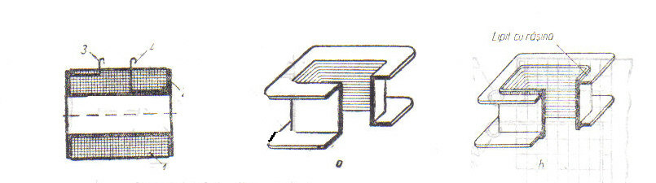

Bobina concentrata infasurata Carcase de bobine
pe carcasa a. – carcasa turnata
1- Bobine; 2-caracsa; 3-clema de ieşire; b.- carcasa confecţionata din materiale
4- clema de intrare stratificate

Pentru condiţii mai grele de exploatare, carcasele bobinelor se confectioneaza din materiale ceramice.
Pentru unele relee sau pentru aparate magnatoelectrice ( cu bobina parcursa de curent continuu ) se mai utilizează carcase din aluminiu sau alama.

C.TEHNOLOGIA REALIZARII BOBINELOR FARA CARCASA

Bobinele fara carcasa se realizează cu ajutorul şabloanelor .
Şablonul se confectioneaza din lemn sau din matale uşoare, in funcţie de dimensiunile bobinelor, tinandu-se seama de coeficientul de umflare α_{u} .
La bobinele dreptunghiulare, spiralele sunt mai strânse la colturi, iar la mijloc se produce o umflare. Valorile coeficientului de umflare sunt in funcţie de forma secţiunii conductorului si diametrul acestuia.
Pentru o bobina cu mai multe straturi, realizata din conductor izolat cu diametrul d_{iz} , dimensiunile vor fi:

g= n₁ d_{is} α_{u}
h=n₂ d_{iz} α _{u}

in care:

n₁ este numărul de straturi ale bobinei
n₂ numărul de conductoare intr-un strat

Procesul tehnologic cuprinde:

  - montarea şablonului pe maşina de bobinat;
  - plasarea pe laturile şablonului a unei bucati din banda izolatoare de bumbac si fixarea cu banda adeziva;
  - fixarea conductoarelor terminale in locaşurile prevăzute in şablon si lipirea de primul conductor terminal a capătului conductorului de bobinaj;
  - infasurarea conductorului si introducerea izolaţiilor intre straturi;
  - lipirea capătului infasurarii de conductorul termina II;
  - izolarea exterioara cu prespan;
  - legarea in banda de consolidare a spirelor
  - consolidarea mecanica si izolarea electrica exterioara, prin infasurarea de benzi izolatoare.

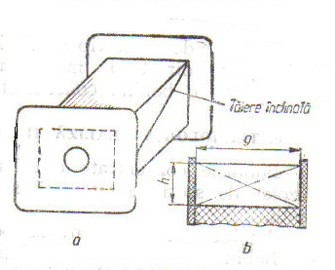

Şablon

Izolarea exterioara se poate realiza cu micabanda poroasa peste care se infasoara numai cu banda de contracţie.

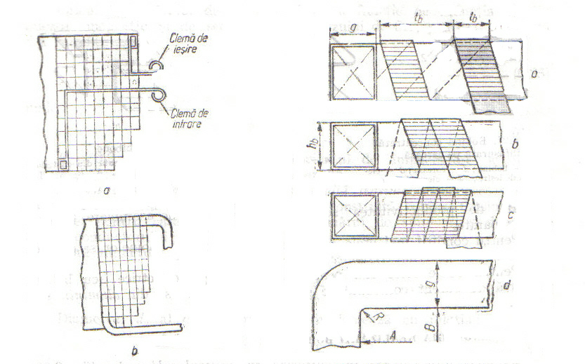

Bobina având ieşirile: Izolarea bobinelor
a.-cu cleme consolidate cu a.- cu banda infasurat rar; b-cu banda
spirele proprii, b-din conductorul propriu infasurata cap la cap; c.-cu banda ½
suprapus; d.- dimensiunile bobinei

D.TEHNOLOGIA REALIZARII BOBINELOR INFASURATE DIRECT PE MIEZUL MAGNETIC

Bobinele de acest tip se utilizează la unele aparate mici. Conductorul se infasoara direct pe miezul magnetic gata izolat.

E.TEHNOLOGIA DE REALIZARE A BOBINELOR CONCENTRATE DIN BARE

Bobinele concentrate din bare se executa din conductor izolat sau neizolat de sectiune circulara sau dreptunghiulara – din cupru sau aluminiu.
Conductoarele profilate se pot infasura pe lat sau pe muchie.
Bobinele concentrate din bare se construiesc pentru valori ale intensitatii curentului si le întâlnim la declanşatoare electromagnetice de curent, la electromagneţi de acţionare, la polii maşinilor electrice, la bobinele de curent ale unor contoare de inducţie.

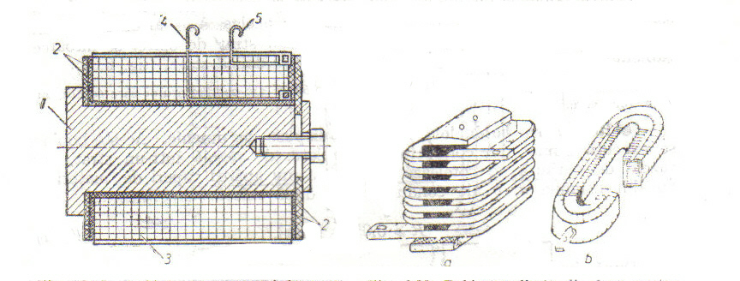

Bobina concentrata infasurata direct Bobine realizate din bare pentru
pe miez magnetic maşini electrice.
1.-miez magnetic; 2.-izolatia miezului; 3-izolatia a.- bobina din bara dispusa din
exterioara; 4.-clema de intrare; 5- clema de ieşire muchie; b.- bara dispusa pe lat.

Realizarea bobinelor din bare dispuse pe lat. Pentru raze de curbura mici si grosimi de conductor de 3-4 mm se utilizează numai bare neizolate, din cauza tensiunilor mecanice mari care ar apărea in izolaţie si care ar putea duce la deteriorarea acesteia.
Bobinele se realizează cu ajutorul şabloanelor, iar izolarea intre spire se realizează cu fasii de micabanda sau sticlotextolit subţire in timpul infasurarii conductorului sau după infasuare ( la bobinele intr-un strat ).
Din cauza secţiunii mari a conductorului, ieşirile bobinelor nu mai pot fi scoase la exterior printre conductoare si din aceasta cauza este necesar ca prima si ultima spira sa se găsească la exteriorul bobinei.

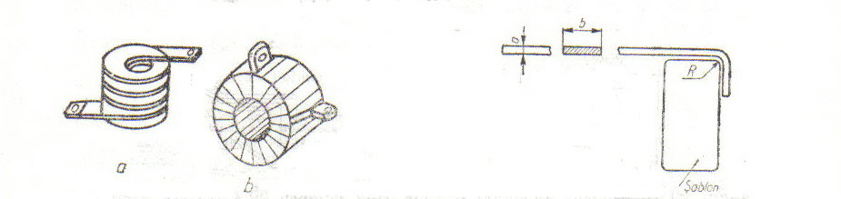
Bobine realizate din conductor Dispunerea pe lat cu ajutorul
Profilat pentru aparate electrice: şablonului a conductoarelor din
a.-din conductor dispus pe lat bare
b.-din conductor dispus pe muchie

Realizarea bobinelor din bare dispuse pe muchie. Aceste bobine se executa numai din conductoare neizolate, de regula intr-un strat, iar razele de curbura se corelează (pentru a nu apărea ruperi de material).
După infasurarea conductoarelor pe şabloane cu maşini speciale se executa recoacerea bobinelor, curatirea după recoacere, ajustarea muchiilor interioare la curburi, calibrarea pentru îndreptare si obţinerea dimensiunilor cerute. Calibrarea se face cu placi de otel introduse intre spire, pe şablon si prin presare cu o piesa hidraulica.

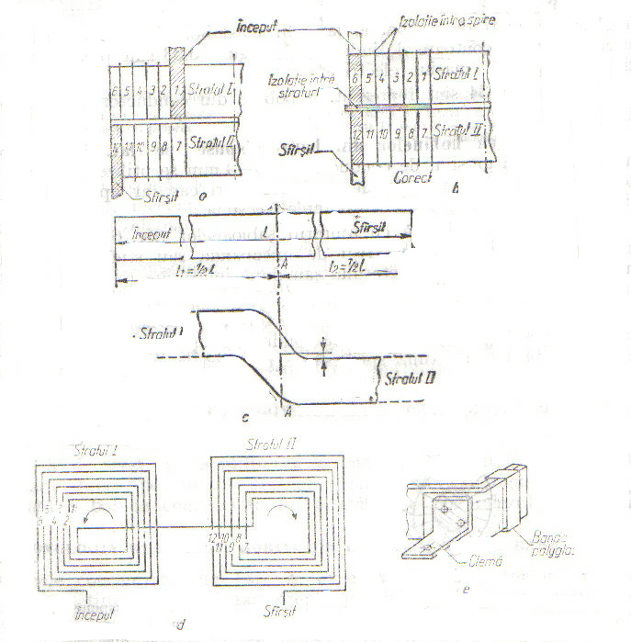

Ieşirile bobinelor realizate din bare dispuse
pe lat. cu doua straturi si mai multe spire

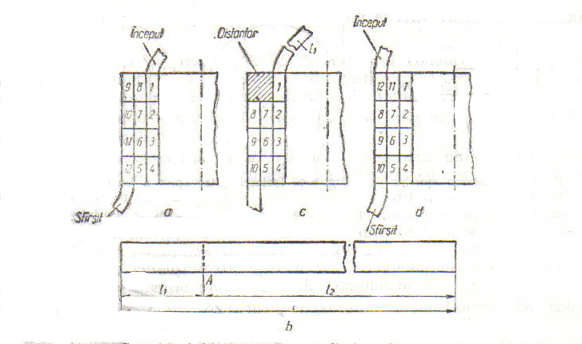

Ieşirile bobinelor concentrate din bare dispuse
pe lat cu mai multe straturi si mai multe spire
a.- plasarea ultimelor spire in mod obişnuit
b. – conductorul bobinei
c.– plasarea distantorilor
d.-plasarea ultimilor spire

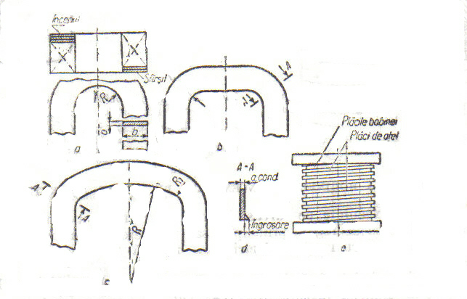

Formarea spirelor la bobinele din bare dispuse pe muchie
- – cap de bobina semirotunda
- cap de bobina drept, cu colturile rotunjite
- cap de bobina cu raze de îndoire
- supraangrosarea spirei de curbura
- bobina cu placi de hotel introduse pentru calibzarea spirelor

Spre deosebire de izolarea intre spire a bobinelor dispuse pe lat, unde se utilizează fasii de micabanda sau sticlotextolit subţire, cu puţin mai late decât conductorul, la bobinele dispuse pe muchia izolarea spirelor intre ele se face cu benzi de hârtie de azbest electrotehnic, cu latime variabila.

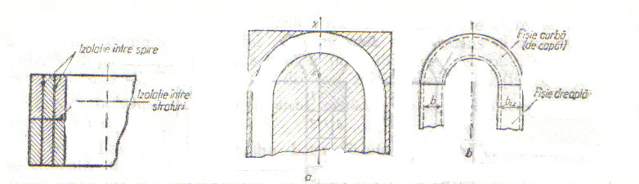
Izolarea spirelor Izolarea intre spire a bobinelor din bare dispuse pe muchie
la bobinele dispuse pe lat a.- cu fasii dretunghiulare, cu latimea cat a bobinei
b.- cu fasii izolante cu latimea cat a conductorului
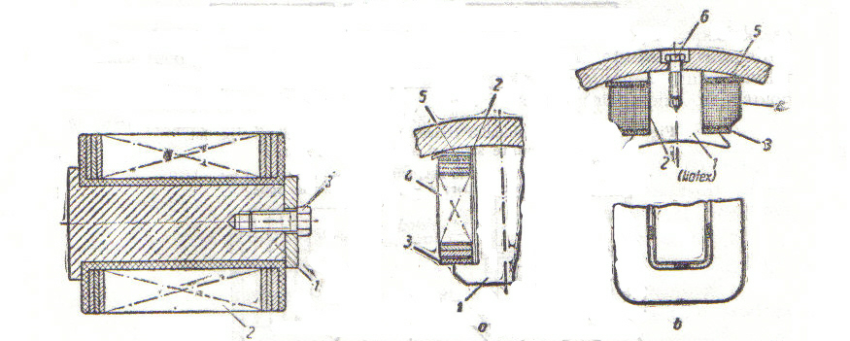

Prinderea unei bobine concentrate pe miezul Fixarea bobinelor concentrate pe polii
magnetic cu şuruburi maşinilor electrice
1.- miez; 2.- bobina; 3.- şurub de prindere a.- fixarea bobinelor neizolate fata de masa
b.- fixarea bobinelor izolate fata de masa
1.- pol; 2.- izolaţia fata de masa; 3.- rama
izolanta inferioara; 4.- bobinaj; 5.-rama
izolanta superioara; 6.- şurub de prindere

F.PRINDEREA BOBINELOR CONCENTRATE PE MIEZUL MAGNETIC

Bobinele executate pa carcasa izolanta se introduc pe miezul magnetic si se consolidează de regula prin lipire sau şuruburi.
Bobinele pentru maşini electrice se fixează pe miezul magnetic in funcţie de modul de izolare.
Bobinele neizolate fata de masa se fixează de polii maşinilor electrice, cu ajutorul ramelor izolate.

G.TEHNOLOGIA DE REALIZARE A BOBINELOR PENTRU TRANSFORMATOARE

Aceste bobine se realizează in general, din conductoare de cupru cu secţiune rotunda pana la 8 mm²⁺ si din bare pentru secţiuni mai mari. In ultimul timp se utilizează si conductoare de aluminiu.
Bobinele transformatoarelor de putere mica se infasoara pe carcasa din material electroizolant.
Bobinele transformatoarelor de curent se infasoara direct pe miezul magnetic si au o forma toroidala.
La transformatoarele de puteri mai mari, realizarea bobinelor prezintă o serie de particularitati datorita tensiunilor diferite la care sunt supuse . la aceste bobine problemele de izolaţie joaca un rol deosebit. Intre bobinele parcurse de curenţi mari, apar forte de interacţiune mari si trebuie acordata o mare atenţie problemelor de consolidare.
Sensul de infasurare are o mare importanta in funcţionarea bobinelor pentru transformatoare.
Infasurarea unei bobine se poate face de la stânga la dreapta.
Dispunerea infasurarilor bobinelor pe miezul transformatoarelor poate fi: concentrica, biconcentrica, alternata.

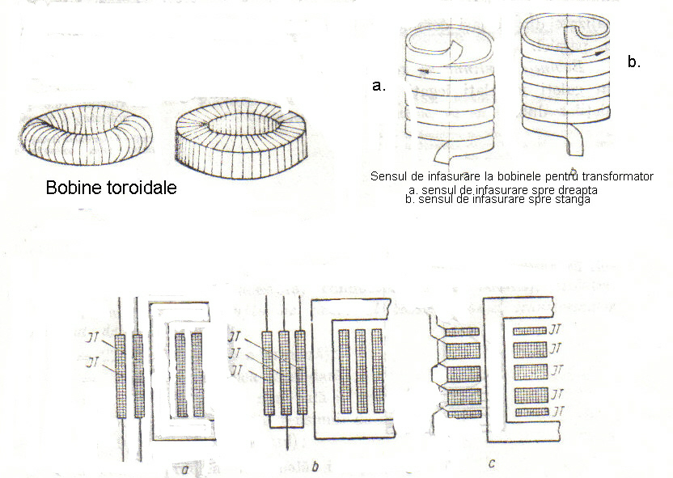

Dispunerea infasuratorilo pe miezul transformatoarelor
- concentric; b. –bioconcentric; c.- alternat

După forma constructiva, bobinele pentru transformatoare pot fi: cilindrice, spiralate, in galeţi, continue.
Bobinele cilindrice au spirale învecinate pe direcţia axiala strâns lipite de altele si se executa din conductor profilat izolat sau neizolat.
In comparaţie cu procesul tehnologic de realizare al bobinelor cilindrice, la bobinele spiralate se realizează si operaţia de transpunere si de intercalare a distantelor intre spire, pentru a se obţine canalul de răcire .
Bobinele in galeţi. Prin galeţi se inteleg grupe de spire din bobina, separate intre ele prin canale de răcire sau izolare.
Bobinele continue se realizează in mod similar cu cele confecţionate din galeţi jumelati legaţi in serie, dar se evita legăturile de înscriere a galeţilor dubli.

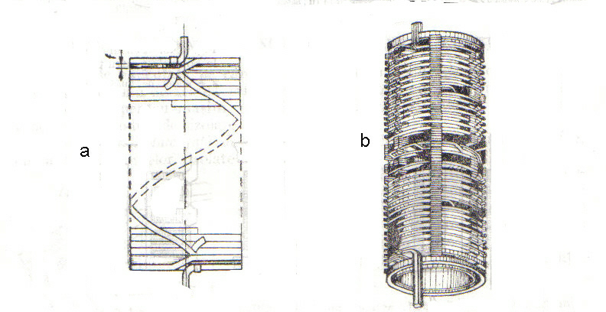
Bobina cilindrica intr-un strat bobina spiralata

[
MASURI DE PROTECTIA MUNCII LA UTILIZAREA INSTALATIILOR SI ECHIPAMENTELOR ELECTRICE

Pentru evitarea accidentelor prin electrocutare, este necesara eliminarea posibilitatii de trecere a unui curent periculos prin corpul omului.
Masurile, amenajarile si mijloacele de protectie trebuie sa fie cunoscute de catre tot personalul muncitor din toate domeniile de activitate.
Principalele masuri de prevenire a electrocutarii la locurile de munca sunt:
- Asigurarea inaccesibilitatii elementelor care fac parte din circuitele electrice si care se realizeaza prin:
  - amplasarea conductelor electrice, chiar izolate, precum si a unor echipamente electrice, la o inaltime inaccesibila pentru om. Astfel, normele prevad ca inaltimea minima la care se pozeaza orice fel de conducto electric sa fie de 4M, la traversarea partilor carosabile de 6M, iar acolo unde se manipuleaza materiale sau piese cu un gabarit mai mare, aceasta inaltime se depaseasca cu 2.25m gabaritele respective.
  - Izolarea electrica a conductoarelor;
  - Folosirea carcaselor de protectie legate la pamant;
  - Ingradirea cu plase metalice sau cu tablii perforate, respectandu-se distanta impusa pana la elementele sub tensiune.
- Folosirea tensiunilor reduse (de 12, 24, 36V) pentru lampile si sculele electrice portative. Sculele si lampile portative care functioneaza la tensiune redusa se alimenteaza la un transformator coborator. Deoarece exista pericolul inversarii bornelor este bine ca atat distanta picioruselor fiselor de 12, 24 si 36V, cat si grosimea acestor picioruse, sa fie mai mari decat cele ale fiselor obisnuite de 120, 220 si 380 V, pentru a evita posibilitatea inversarii lor.

La utilizarea uneltelor si lampilor portative alimentate electric, sunt obligatorii:
  - varificarea atenta a uneltei, a izolatii ai a fixarii sculei inainte de incperea lucrului;
  - evitarea rasucirii sau a incolacirii cablului de alimentare in timpul lucrului si a deplasarii muncitorului, pentru mentinerea bunei stari a izolatiei;
  - menajarea cablului de legatura in timpul mutarii uneltei dint-un loc de munca in altul, pentru a fi solicitat prin intindere sau rasucire; unealta nu va fi purtata tinandu-se de acest cablu;
  - evitarea trecerii cablului de alimentare peste drumurile de acces si in locurile de depozitare a materialelor; daca acest lucru nu poate fi evitat, cablul va fi protejat prin ingropare, acoperire, cu scanduri sau suspendate;
  - interzicerea repararii sau remedierii defectelor in timpul functionarii motorului sau lasarea fara supraveghere a uneltei conectate la reteua electrica.
- Folosirea mijloacelor individuale de protectie si mijloacelor de avertizare. Mijloacele de protectie individuala se intrebuinteaza de catre electricieni pentru prevenirea electrocutarii prin atingere directa si pot fi impartite in doua categorii: principale si auxiliare.
Mijloacele principale de protectie constau din: tije electroizolante, clesti izolanti si scule cu manere izolante. Izolatia acestor mijloace suporta tensiunea de regim a instalatiei in conditii sigure; cu ajutorul lor este permisa atingerea partilor conductoare de curent aflate sub tensiune.
Mijloacele auxiliare de protectie constau din: echipament de protectie (manusi, cizme, galosi electroizolanti), covorase de cauciuc, platforme si gratare cu picioruse electroizolante din portelan etc. Aceste mijloace nu pot realiza insa singure securitatea impotriva electrocutarilor.
Intotdeauna este necesara folosirea simultana cel putin a unui mijloc principal si a unuia auxiliar.
Mijloacele de avertizare constau din placi avertizoare, indicatoare de seuritate (stabilita prin standarde si care contin indicatii de atentionare), ingradiri provizorii prevazute si cu placute etc. Acestea nu izoleaza, ci folosesc numai pentru avertizarea muncitorilor sau a persoanelor care se apropie de punctele de lucru periculoase.
- Deconectarea automata in cazul aparitiei unei tensiuni de atingere periculoase sau a unor scurgeri de curent periculoase. Se aplica mai ales la instalatiile electrice care functioneaza cu punctul neutru al sursei de alimentare izolat fata de pamant.
Mentionand faptul ca un curent de defect 300-500A poate deveni in anumite conditii, un factor provocator de incendii, aparatul prezentat asigura protectia si impotriva acestui pericol.
Intreruptorul este prevazut cu carcase izolante, si este echipat cu declansatoare termice, electromagnetice si releu de protectie la curenti de defect.
- Separarea de protectie se realizeaza cu ajutorul unui transformator de separatie. Prin acesta, se urmareste crearea unui circuit izolat fata de pamant, pentru alimentarea echipamentelor electrice, la care trebuie inlaturat pericolul de electrocutare. In cazul uni defect, intensitatea curentului care se inchide prin om este foarte mica, deoarece trebuie sa treaca prin izolatia care are o rezistenta foarte mare.
Conditiile principale care trebuie indeplinite de o protectie prin separare sunt:
  - la un transformator de separatie sa nu se poata conecta dacat un singur utilaj;
  - izolatia conductorului de alimentare sa fie intotdeuna in stare buna, pentru a fi exclusa posibilitatea aparitii unui curent de punere la pamant de valoare mare.
- Izolarea suplimentara de protectie consta in executarea unei izolari suplimentare fata de izolarea obtinuta de lucru, dar care nu trebuie sa reduca calitatile mecanice si electrice impuse izolarii de lucru.
Izolarea suplimentara de protectie se poate realiza prin:
  - aplicarea unei izolari suplimentare intre izolatia obisnuita de lucru si elementele bune conducatoare de electricitate ale utilajului;
  - aplicarea unei izolatii exterioare pe carcasa utilajului electric;
  - izolarea amplasamentului muncitorului fata de pamant.
- Protectia prin legarea la pamant este folosita pentru asigurarea personalului contra electrocutarii prin atingerea achipamentelor si instalatiilor care nu fac parte din circuitele de lucru, dar care pot intra accidental sub tensiune, din cauza unui defect de izolatie. Elementele care se leaga la pamant sut urmatoarele: carcasele si postamentele utilajelor, masinilor si ale apartelor electrice, scheletele metalicecare sustin instaltiile electrice de distributie, carcasele tablourilor de distributie si ale tablourilor de comanda, corpurile mansoanelor de calibru si mantalele electrice ale cablurilor, conductoarele de protectie ale liniilor electrice de transport etc. Instalatia de legare la pamant consta din conductoarele de legare la pamant si priza de pamant, formata din electrozi. Prizele de paman verticale sau orizontale se realizeaza astfel incat diferenta de potential la care ar putea fi expus muncitorul prin atingere directa sa nu fie mai mare de 40V.
In general, pentru a se realiza o priza buna, cu rezistenta mica, elementele ei metalice se vor ingropa la o adancime de peste 1M, in pamantul bun conducator de electricitate, bine umezit si batut.
Sistemul de priza (legare la pamant) separata pentru fiecare utilaj prezinta urmatoarele dezavantaje: este costisitor (cantitati mari de materiale si manopera); unele utilaje (transformatoare de sudura, benzi transportoare etc.) se muta frecvent dintr-un loc in altul; legatura este de multe ori incorect executata datorita caracterului de provizorat al instalatiei.
- Protectia prin legare la nul se realizeaza prin construirea unei retele generale de protectie care insotesc in permanenta reteua de alimenare cu energi electrica a utilajelor.
Reteaua de protectie are rolul unui conductor principal de legare la pamant, legat la prize de pamant cu rezistenta suficient de mica.
Sistemul prezinta o serie de avantaje:
- utilajle electrice pot fi legate la o instalatie de legare la pamant cu o rezistenta suficient de mica;
- este economic, deoarece la instalatiile provizorii pentru santiere, materialele folosite pot fi recuperate in cea mai mare parte;
- este usor de realizat, putand fi folosite prizele de pamant naturale, constituite chiar din constructiile de beton armat;
- permite sa se execute legaturi sigure de exploatare, deoarece are prize stabile cu durata mare de functionare;
- toate utilajele electrice pot fi racordate cu usurinta la reteua de protectie;
- se poate executa in mod facil un control al instalatiei de legare la pamant, deoarece legaturile sunt simple si vizibile, iar prizele de pamant pot fi separate pe rand pentru masurare, utilajele ramanand protejatesigur de celelalte prize. Pentru cazul unei intreruperi accidentale a legaturii la nul se prevede, ca o masura suplimentara, un numar de prize de pamant.

In aceeasi instalatie nu este permisa protejarea unor utilaje electrice prin legare la pamant, iar a altora prin legare la nul. Instalatia de protectie nu poate fi modificata in timpul exploatarii, fara un proiect si fara dispozitia sefului unitatii respective.
Conductoarele de legare la pamant si la nul nu se vor folosi pentru alte scopuri (alimentarea corpurilor de iluminat, a prizelor monofazate etc.). Conductoarele circuitelor electrice prin care circula curentul de lucru (conductoarele de nul, de lucru) nu pot fi folosite drept conductoare de protectie. Pentru a nu se crea confuzii, conductoarele de nul de protectie se vopsesc in culoarea rosie (sau se folosesc conductoare cu izolatie rosie), iar cele de lucru in culoare alb-cenusie.
- Protectia prin egalizarea potentialelor este un mijloc secundar de protectie si consta in efectuarea unor legaturi, prin conductoare, in toate partile metalice ale diverselor instalatii si ale constructiilor, care in mod accidental ar putea intra sub tensiune si ar fi atinse de catre un muncitor ce lucreaza sau de catre o persoana care trece prin acel loc.
Prin intermediul legatuirlor se realizeaza o reducere diferentelor de potential dintre diferite obiecte metalice sau chiar o anulare a acestor diferente, obtinandu-se astfel egalizarea potentialelor si deci eliminarea pericolului de electrocutare. De precizat insa ca reteua de egalizare trebuie conectata la instalatia de legare la pamant sau la nul.

